**Karcag Városi Önkormányzat**

**Polgármestere**

**T á j é k o z t a t ó**

a város kül- és belvízvédelmi helyzetéről, valamint a további feladatokról

A vízgazdálkodásról szóló 1995. évi LVII. törvény 3. §-a értelmében a vizekkel és a vízi létesítményekkel összefüggő állami feladatok körében az igazgatási tevékenységeket (a továbbiakban: vízügyi igazgatás) a vízügyi igazgatási szervek végzik. Törvény eltérő rendelkezése hiányában, valamint a víziközmű-szolgáltatásról szóló törvény hatálya alá tartozó vízi létesítmények és a nyári gátak kivételével a vízügyi igazgatási szervek látják el az állami tulajdonban lévő vizek és vízi létesítmények, a felszín alatti vizek víztartó képződményeinek és a felszíni vizek medreinek vagyonkezelését, az állami tulajdonban lévő vízi létesítmények üzemeltetését, fenntartását és fejlesztését.

Azon állami tulajdonban lévő vizek és vízi létesítmények, amelyek vonatkozásában vízi társulat vagyonkezelői joga vagy kezelői joga van bejegyezve az ingatlan-nyilvántartásba, vagy vízi társulat üzemeltetésében állnak és az ingatlan-nyilvántartásba bejegyzett vagyonkezelő a Nemzeti Földalap kezelésére kijelölt szerv, a Magyar Nemzeti Vagyonkezelő Zrt., a fővárosi, megyei kormányhivatal, illetve az előbbiek bármelyikének valamely jogelőd szerve, vagy a vízi társulat üzemeltetésében állnak, és amelyek vonatkozásában nincsen bejegyezve az ingatlan-nyilvántartásba vagyonkezelő vagy kezelő, e törvény erejénél fogva a működési terület szerinti vízügyi igazgatási szerv vagyonkezelésébe kerülnek.

A települési önkormányzat feladata a fentiekben jelzett törvény 4. § (1) bekezdése szerint:

* a helyi vízi közüzemi tevékenység fejlesztésére vonatkozó – a vízgazdálkodás országos koncepciójával és a jóváhagyott nemzeti programokkal összehangolt - tervek kialakítása és végrehajtása
* a település belterületén a csapadékvízzel történő gazdálkodás
* a közműves vízellátás körében a települési közműves vízszolgáltatás korlátozására vonatkozó terv jóváhagyásáról és a vízfogyasztás rendjének megállapításáról való gondoskodás
* a vízgazdálkodási feladatokkal kapcsolatos önkormányzati hatósági feladatok ellátása
* a természetes vizek fürdésre alkalmas partszakaszainak és azzal összefüggő vízfelületének kijelölése
* a helyi vízrendezés és vízkárelhárítás, az árvíz- és belvízelvezetés

**A Közép-Tisza-vidéki Vízügyi Igazgatóság Karcagi Szakaszmérnöksége képviseletében Harsányi Gábor szakaszmérnök az alábbi tájékoztatást adta a 2020.01-03. hónapig terjedő időszakra vonatkozó Karcagi Belvízvédelmi Szakasz védelmi helyzetéről:**

Hidrometeorológiai értékelés

Csapadék

Igazgatóság

2020. januárban a 11 kiemelt csapadékmérő állomás adatai alapján az Igazgatóság területére leesett havi csapadék átlag 18,4 mm volt, ez a csapadékmennyiség a sokéves havi átlag csapadék (31,1 mm) 59 %-a. A legtöbb csapadékot Tiszasülyön mérték 25,3 mm-t, a sokéves január havi átlagcsapadék (28,9 mm) 88 %-át. A legkevesebb csapadék Kunszentmártonon esett összesen 6,8 mm, a kunszentmártoni csapadékmérő állomás sokéves január havi átlagcsapadékának (30,4 mm) csupán a 22 %-a esett le.

Februárban 37,5 mm csapadékot rögzítettünk az Igazgatóság 11 kiemelt csapadékmérő állomásán. Ez a sokéves februári csapadék átlag (31.2 mm) 120%-a. A csapadékmérő állomások közül a legtöbbet, 50,2 mm-t Kunszentmártonban regisztráltuk, a legkevesebb csapadék pedig 25,4 mm volt Jászberényben.

Március 13-ig 33,9 mm átlag csapadékot észleltünk az Igazgatóság 11 kiemelt csapadékmérő állomásán. Ez a sokéves márciusi csapadék átlag ( 29,9 mm) 113 %-a. A 11 kiemelt csapadékmérő állomás közül eddig a legtöbb Kunszentmártonon esett (39,6 mm) a legkevesebb, Kiskörén (24,2 mm) esett.

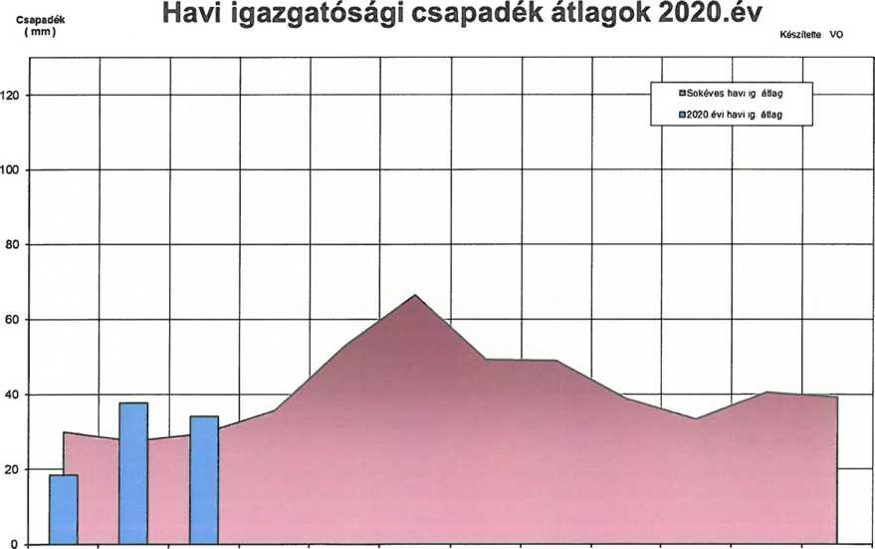

I. II. III. IV. V. VI. VII. VIII. IX. X. XI. XII.

Hónapok

Csapadék Halmozott igazgatósági csapadékátlagok 2020. év

Készítette VO

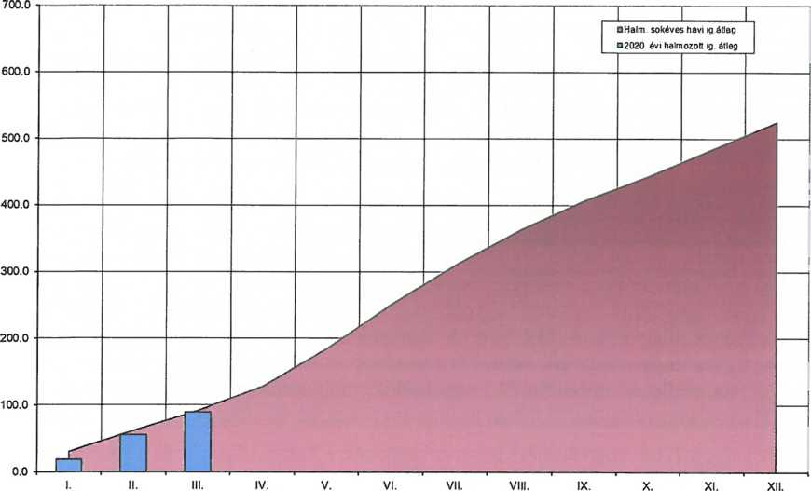

Hónapok

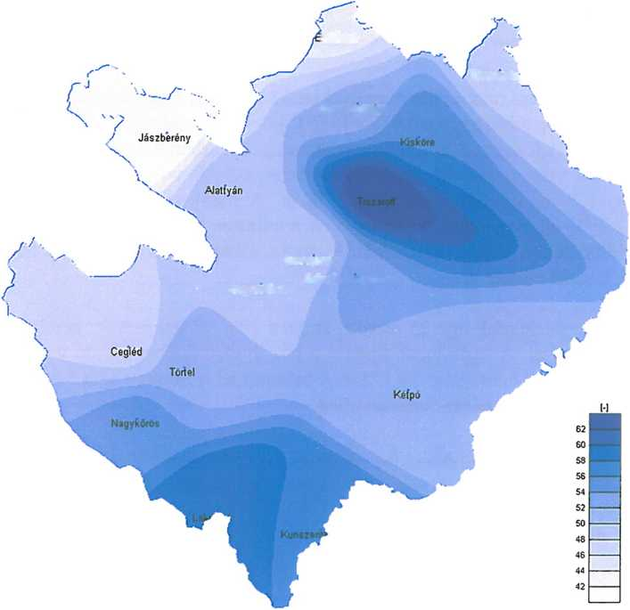

2020. január 1.- március 12. csapadékeloszlás az OMSZ csapadékmérő állomásai

alapján

Vízgyűjtők

Januárban a Tisza vízgyűjtőjére leesett csapadék mennyisége sehol nem érte el a sokéves területi átlag csapadék értékét. A legtöbb csapadék a Felső-Tiszán esett le területi átlagban 37,5 mm, ez a sokéves átlag 56 %-a. A Bodrog vízgyűjtőjére 29,2 mm (a sokéves átlag 63 %-a), a Kőrösök és a Szamos-Kraszna vízgyűjtőjére 18,3 illetve 18,2 mm (sokéves átlag 50 illetve 49 %-a), a Zagyva-Tarna vízgyűjtőjére 14,2 mm (a sokéves átlag 46%-a), a Sajó-Hernád vízgyűjtő területére 11,3 mm (a sokéves átlag 42%-a) esett. A legkevesebb csapadék a Maros vízgyűjtő területére hullott 10,5 mm, a sokéves területi átlagcsapadéknak csupán a 39 %-a.

Február hónapban egyedül a Zagyva-Tarna vízgyűjtőjére esett csapadék nem érte el a sokéves területi átlagot. Ez azt jelenti, hogy a Zagyva-Tarna vízgyűjtőjére 28 mm csapadék hullott, mely a sokéves februári átlag (34,5 mm) 81 %-a. A Maros vízgyűjtőjére esett a hónapban a legtöbb csapadék, 63.8 mm, amely a sokéves februári átlag (25,8 mm) 247 %-a. A Szamos-Kraszna és a Felső-Tisza vízgyűjtőjére szintén nagyobb mennyiségű csapadék esett (77,5 mm és 62,9 mm), mely a sokéves átlag 236 és 214 %-a. A Körösök és a Bodrog vízgyűjtőjére százalékosan majdnem ugyan annyi csapadék esett. Míg az előbbire 60,0 mm, mely a sokéves átlag (35,2 mm) 170 %-a, addig az utóbbiéra 77,7 mm hullott, mely a sokéves átlag (45,9 mm) 169 %-a. A Sajó-Hernád vízgyűjtőjére 37,0 mm hullott, mely a sokéves átlag (30,2 mm) 123 %-a.

Március 13-ig a Tisza vízgyűjtőjére leesettcsapadékok a Zagyva-Tarnán és a Körösök területén haladták meg a sokévi márciusi átlagokat. Eddig a legtöbb csapadék a Körösök vízgyűjtőjére esett 42,0 mm (a sokéves márciusi átlag 104 %-a), a Felső-Tiszán 40,0 mm (a sokéves márciusi átlag 60%-a) a Bodrogon 37,0 mm (a sokéves márciusi átlag 89 %-a), a Zagyva-Tarna területén

1. mm (a sokéves márciusi átlag 107 %-a) a Maroson 31,7 mm (a sokéves márciusi átlag 100 %-a), a Szamos-Krasznán 30,6 mm (a sokéves márciusi átlag 80%-a), a legkevesebb a Sajó-Hernádon 25,7 mm (a sokéves márciusi átlag 81 %-a).

Hőmérséklet

2020. januárban a napi maximális hőmérséklet 11 nap volt negatív tartományban -0,4°C és - 2,5°C között, a hónap többi napján 0,6°C - 12,7°C között volt. Január első 28 napján a minimális napi hőmérséklet -1,0°C és -8,0°C között változott. Januárban a napi átlaghőmérséklet -3,3°C és 6,4 °C között volt. A januári átlag hőmérséklet -0,9 °C volt, a sokéves január havi átlag hőmérséklet -1,2 °C, ez alatt voltunk 0,3 °C-al. A maximális hőmérsékletet január 31-én észleltük 12,7 °C-al, ez a sokéves január havi maximum (16,9 °C) alatt maradt 4,2 °C-al. A minimális hőmérséklet -8,0 °C volt január 8 -án a sokéves januári minimális hőmérséklettől (-24,8°C) 16,8°C-al maradt el.

Februárban a legmelegebb nap 25.-e volt, amikor 17,6 °C lett mérve, amely a sokéves átlag alatt maradt 2,7 °C-al. A leghidegebb pedig a hónap első felében, 9.-én volt, amikor -6,1 °C mutatott a hőmérő (sokéves átlag -24,1 °C). A februári átlag hőmérséklet 5,6 °C volt, amely 4,7 °C-al melegebb, mint a sokéves februári átlag.

Március 13-ig az átlaghőmérséklet 8,1 °C volt, a sokéves március havi átlaghőmérséklet 5,7 °C volt, e fölött vagyunk eddig 2,4 °C-al. A maximális hőmérséklet eddig 22,2 °C volt, ez a sokéves márciusi maximum hőmérséklet (26,0°C) alatt marad 3,8 °C-al . A minimum hőmérséklet -0,7 °C volt, ami a sokéves márciusi minimális hőmérséklettől (-15,8°C) 15,1 °C -al marad el.

Léghőmérséklet Léghőmérséklet adatok, Szolnok 2020. év

Készítene KOTIVIZIG VO

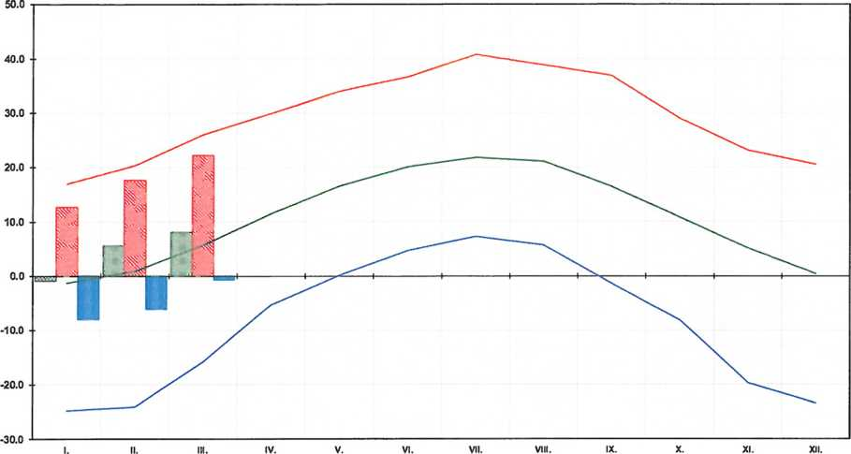

Januárban a fagyos napok száma 28 volt ez a sokéves, január havi fagyos nap 24 számát 4 nappal haladta meg. A téli napok száma pedig 11 nap volt, ami pontosan megegyezik a sokéves téli napok számával.

Februárban összesen 13 fagyos nap volt, mely 5 nappal kevesebb a sokévi halmozott napok számától.

Március 13-ig, eddig 3 fagyos nap volt, a sokéves március havi fagyos napok száma 11 db.

Hortobágy-Berettyó

Januárban a hónap elején apadó vízállás jellemezte a folyót, a hónap végén volt egy kisebb vízszintemelkedés. A januári átlagos vízállás Borznál 120 cm volt, a sokéves átlag vízállás (185 cm) alatt volt 65 cm-rel. A maximum vízállás 136 cm, a minimum 116 cm volt.

Februárban a hónap elején áradó vízállás jellemezte a folyót. A februári átlagos vízállás Borznál 147 cm volt, a sokéves átlag vízállás (185 cm) alatt volt 38 cm-rel. A maximum vízállás 166 cm, a minimum vízállás 106 cm volt.

Március 13-ig kisebb vízszintemelkedés volt tapasztalható a folyón. A márciusi átlagos vízállás Borznál eddig 159 cm volt, a sokéves átlag vízállás (185 cm) alatt volt 26 cm-rel. A maximum vízállás 172 cm, a minimum vízállás 133 cm volt.

Talajvízállás:

A 2020. január végén észlelt talajvízállás adatokat összehasonlítva 2019. január végén észleltadatokkal, talajvízszint emelkedés volt megfigyelhető a Kiskörei szakaszmérnökség Tisza jobb parti részén valamint Kunhegyes - Kenderes közötti területen és Tiszaföldvár térségében, a talajvízszint emelkedés 8 - 26 cm között változott.Az Igazgatóság többi részén talajvízszint csökkenés volt tapasztalható, acsökkenés mértéke 20 - 76 cm között változott.

2.**Tájékoztatás a Karcagi belvízvédelmi szakasz 2019-20 évi tevékenységéről**

A klímaváltozás hatására mind gyakoribb a szélsőséges időjárás, a belvízrendszerekkel kapcsolatosan egyre nagyobb az elvárás a vízvisszatartás növelésére, hogy a túl sok csapadék idején be lehessen tározni a vizet az aszályos időszakra, illetve a belvizek minél gyorsabb levezetése is célként jelenik meg. Ennek az elvárásnak megfelelően 2019-ben elindult a „Belvízcsatornák fejlesztése és rekonstrukciója I.” projekt mely az elvártak szerint felülvizsgálva a Villogó belvízcsatorna medrének és műtárgyainak kapacitását, figyelembe véve a megvalósult és a jövőben várható fejlesztési igényeket és a szomszédos Kakati belvíz öblözetbe történő vízátvezetéseket is, a Villogói öblözet komplex működtetésének hatékonysága, a tervezett vízkormányzó, vízvisszatartó műtárgyak, ill. félig stabil kialakítású szivattyútelep létesítésével növelhető. A tervezett műtárgyakkal az öntözővíz a megfelelő területre kormányozható, ott visszatartható, a belvízi üzemben pedig a tervezett szivattyútelep biztosítja a felső vízgyűjtő két településének belvízi biztonságát, növelve a belvízlevezetés hatékonyságát, a védekezési költségek csökkentése mellett.

A projekt során az alábbi főbb munkák valósulnak meg:

1 db Dombszigeti tiltó bontása és új építése.

1 db új vízszintszabályozó bukózsilipes műtárgy építése (NK-III-2 öntözőfürt főcsatorna 26+770 szelvényébe).

1 db új redőnyös elzáró szerkezetű vízszintszabályzó műtárgy építése (Villogó belvízcsatorna 18+190 szelvényébe).

1 db új, 2x0,5 m3/s kapacitású, félig stabil kialakítású szivattyútelep építése (Villogó belvízcsatorna 30+362 szelvényében, a meglévő bújtatónál).

1,381 km töltéskorona stabilizáció kialakítása az NK-III-2 öntözőfürt főcsatorna jobb parti töltésén a 7+090 - 8+471 szelvények között.

A Villogó belvízcsatorna 0+000 - 37+470 km. szelvények közötti mederkotrása,

A fenti projekten kívül természetesen továbbra is saját forrásból valósítjuk meg a belvízrendszer fenntartását. Ennek keretében a tavalyi évben az alábbi munkanemekben végeztünk fenntartást, karbantartást a belvízelvezető műveinken: gaztalanítás268 km, vegyszeres gyomirtás 51,5 km, kotrás 33 km.

A belvizes időszakra történő felkészülést továbbra is egész évben folyamatosan végezzük, különös tekintettel a belterületekhez kapcsolódó műveinken. A feladataink elvégzését saját erő, közfoglalkoztatottak, illetve vállalkozók bevonásával oldjuk meg.

A tavalyi évben a szakaszon egy alkalommal kellett belvízvédelmi fokozatot elrendelni összesen 6 napig.

Az idei évben a mai napig inkább a csapadékhiány a jellemző, ezért belvízvédelmi fokozat eddig nem került elrendelésre.

Az elmúlt években az átvételre került és a saját műveink állapota sokat javult. Egyre kevesebb a száma a kevésbé jó karban lévő csatornáknak és műtárgyaknak, melyek rendbetételét folyamatosan végezzük. A vízkár elhárítási műveink részéről megállapítható, hogy összességében rendeltetésszerű használatra alkalmas állapotban vannak, köszönhetően az elmúlt évek kedvező pénzügyi helyzetének, illetve a közmunka programnak.

Végezetül elmondható, hogy a környezetünkben élő belvízvédekezéssel kapcsolatban lévő szervezetekkel, illetve gazdákkal jó a kapcsolatunk, a felmerülő problémákat igyekszünk mindig rövid idő alatt megoldani.

**A Városi Önkormányzat Városgondnoksága képviseletében Molnár Pál igazgató az alábbi tájékoztatást adta a Karcag város csapadékvíz elvezető rendszerének helyzetéről, a 2019. évben végzett és a 2020. évben tervezett kapcsolódó kiviteli munkáiról:**

A város belterületén kiépített csapadékvíz-elvezető rendszerének gerincét mintegy 1000 hektáros területen 5 öblözetre osztva 5 db főgyűjtő csatorna és a hozzájuk csatlakozó záportározók alkotják.Ezen művek akadálymentes működésének biztosítása érdekében, beleértve az utcai fürtcsatornákat is, rendszeres, tervszerű karbantartásra van szükség.A munkák elvégzésére a korábbi évekhez hasonlóan úgy 2019-ben és 2020. évben is a START munkaprogram keretén belül biztosított anyagi és humán erőforrások segítségével kerülhet sor az alábbiak szerint.

**2019-ben végzett munkák:**

1. **Tavaszi nagytakarítás:**

* Csapadékvíz-elvezető csatornák tisztítása /gaztalanítása, cserjeirtás, uszadék eltávolítása/ a város teljes területén ~ 1000 ha

1. **Csapadékvíz-elvezető csatornák korszerűsítése /zárt csatornák/:**

* Tőkés utca 360 fm. /Szeles - Huszár között/
* Sándor utca 225 fm. /Magyar - Tőkés között/

**III. Csapadékvíz elvezető árok kiépítése:**

* Tisza utca 250 fm. /Bócsai - Szűcs S. között/

**IV. Meglévő árokrekonstrukciója, hrsz.: 4587:**

* 990 fm. /Szűcs S. - Hatvanmalom u. között/

**V. Csapadékvíz-elvezető árok rendezése:**

|  |  |
| --- | --- |
| - Kuthen u. | 540 fm. |
| - Kungát u. | 630 fm. |
| - Koppány u. | 525 fm. |
| - Ketel u. | 530 fm. |
| - Hajnal u. | 480 fm. |

**VI. Nádvágás, cserjeirtás, iszapkitermelés:**

|  |  |
| --- | --- |
| 1-0-0 Főgyűjtő | 1010 fm. |
| 2-0-0 Főgyűjtő | 2113 fm. |
| 3-0-0 Főgyűjtő | 540 fm. |
| 4-0-0 Főgyűjtő | 650 fm. |

**Záportározók:**

|  |  |
| --- | --- |
| - Akácos úti | 1,2 ha |
| - Bikás tó | 6,3 ha |
| - Telep utcai | 7,6 ha |
| - Kápolna utcai | 2,1 ha |
| - Északi tározó | 12,3 ha |

**VII. Őszi nagytakarítás:**

* A város teljes területén ~ 1000 ha.

**VIII. Műtárgyak:**

A rendszerhez tartozik 4 db kiépített szivattyútelep, úgymint:

* Veresőrház
* Csokonai úti szivattyú állás
* Nagyvénkerti szivattyú állás
* Tesco szivattyú állás

Tiltás átereszek:

* Bikás tó /Déli utca/
* Vágóhíd utca /Füredi csatorna – 3-0-0 torkolat/
* Tó utca – Nyár utcakereszteződés
* Veresőrház
* Akácos út – Csokonai kereszteződés

A fenti művek karbantartását szükség szerinti javítását egész évben folyamatosan végezzük.

**2020-ra tervezett feladatok:**

**I.**A tavaszi árok tisztítási munkák elvégzését követően a START munkaprogram

tartalmát kívánjuk megvalósítani az alábbi feladatok szerint:

**II. Csapadékvíz-elvezető árok korszerűsítése /zárt csatorna/:**

|  |  |
| --- | --- |
| - Rimaszombati u. | 75 fm. |
| - Pillangó u. | 70 fm. |
| - Szabó J. u. | 50 fm. |

**III. Árokrekonstrukció:**

|  |  |
| --- | --- |
| - Vágóhíd utca | 510 fm. |
| - Kacsóh utca | 345 fm. /Hajnal – Ady között/ |
| - Napsugár utca | 180 fm. /Vágóhíd u. - Cserepes/ |
| - Nyár utca | 240 fm. /Arany J. - Sugár út között/ |
| - Liget utca | 180 fm. /Erkel F. - Madarasi/ |

**IV. Új csatorna építése:**

* Tisza utca II. ütem. Út alatti átvezetések Ø 20 PVC csövekkel /Bócsai – Szűcs S. között/ 250 fm.

**V. Főgyűjtő csatornák /nád és iszapkitermelés/:**

|  |  |
| --- | --- |
| 1-0-0 | 1010 fm. |
| 2-0-0 | 2113 fm. |
| 3-0-0 | 540 fm. |
| 4-0-0 | 650 fm. |
| 5-0-0 | 1242 fm. |

A meglévő vízépítési műtárgyaink karbantartását egész évben folyamatosan végezzük.

A hirtelen lehulló nagy mennyiségű csapadék következtében szükséges védekezéshez a kiépített műveken kívül rendelkezésünkre áll 2 db függesztett és 2 db mobil kis szivattyú.

A kézi munkaerőt a START munkaprogram forrás biztosítja.

**A Nagykunsági Mezőgazdasági Vízgazdálkodási Kft képviseletében Györfi János ügyvezető a város közigazgatási területén végzett belvízvédelmi munkákról az alábbi tájékoztatást adta:**

A Nagykunsági Vízgazdálkodási Társulat tulajdonában lévő Nagykunsági Mezőgazdasági Vízgazdálkodási Kft. a Társulati tagok részére (egyedi megrendelések alapján) önköltségi alapon szolgáltatás jelleggel tudja ellátni feladatait. A Városi Önkormányzat Városgondnokságának megkeresése esetében is teljesítjük megrendeléseiket.   
Viszont a Nagykunsági Vízgazdálkodási Társulat nyilvántartásában /kezelésében/ jelenleg   
284 km hosszúságú harmadlagos belvíz és öntözőcsatorna van. Fenntartásukat 2014-ig a befizetett érdekeltségi díjakból és a vállalásaik /pl. öntözővíz szolgáltatás, vízhasznosítási művek rekonstrukciói stb./ nyereségéből végezte. A Nagykunsági Vízgazdálkodási Társulat jelenleg alkalmazottak nélkül működő szervezet. A belvíz elvezető csatornák műszaki állapota nagyon rossz, mivel a forráshiány miatt a karbantartási munkákat már közel öt éve nem tudjuk elvégezni. Ezen kívül a társulat érdekeltségi területén  a nyilvántartásunkban nem szereplő harmadlagos művek  összes hossza kb. 450-500 km, melyek műszaki állapota szintén nagyon rossz. Valamilyen forrásból történő felújításuk, majd folyamatos karbantartásuk rendkívül fontos lenne, mert egy komolyabb belvíz esetén a gyors és időben történő vízelvezetésnek ezek a művek lesznek a legfőbb akadályai.

**A fentiek alapján kérem a tájékoztató megtárgyalását és az alábbi határozati javaslat elfogadását.**

**…/2020. (…….) „kt.” sz. határozat**

**a város kül- és belvízvédelmi helyzetéről, valamint a további feladatokról**

Karcag Városi Önkormányzat Képviselő-testülete (továbbiakban: Képviselő-testület) az Alaptörvény 32. cikk (1) bekezdés b) és e) pontjaiban, valamint a Magyarország helyi önkormányzatairól szóló 2011. évi CLXXXIX törvény 107. §-ban biztosított jogkörében eljárva az alábbiak szerint dönt:

1. A Képviselő-testület a Városi Önkormányzat Városgondnoksága által 2019. évben elvégzett és 2020. évre betervezett belvízvédekezésről szóló tájékoztatóját elfogadja.
2. A Képviselő-testület felkéri a Városi Önkormányzat Városgondnokságának igazgatóját a meghatározott feladatok időbeni és szakszerű elvégzésére a saját költségvetésükben rendelkezésre álló keret terhére.

Felelős: Molnár Pál Városgondnokság Igazgatója

Határidő: folyamatos, illetve2020. december 31.

1. A Képviselő-testület felkéri a Karcagi Polgármesteri Hivatal Aljegyzői Irodáját, hogy a 2. pontban tervezett munkák elvégzését az év folyamán kísérje figyelemmel.

Felelős: Dr. Czap Enikő aljegyző

Határidő: folyamatos, illetve 2020. december 31.

Erről értesülnek:

1. Karcag Városi Önkormányzat Képviselő-testületének tagjai, lakhelyükön
2. Karcag Városi Önkormányzat Jegyzője, helyben
3. Karcagi Polgármesteri Hivatal Aljegyzői Iroda, Szervezési Csoport, helyben
4. Városi Önkormányzat Városgondnoksága, 5300 Karcag, Villamos u. 109.
5. Karcag Városi Önkormányzat önkormányzati tanácsadója, helyben

Karcag, 2020. július 03.

**(: Gyurcsek János :)**

polgármester-helyettes

alpolgármester